Приложение
Описание местоположения границ публичного сервитута
на часть земельных участков с кадастровыми номерами 71:14:030801:506, 71:14:030801:505, а также на территории земель, государственная собственность
на которые не разграничена

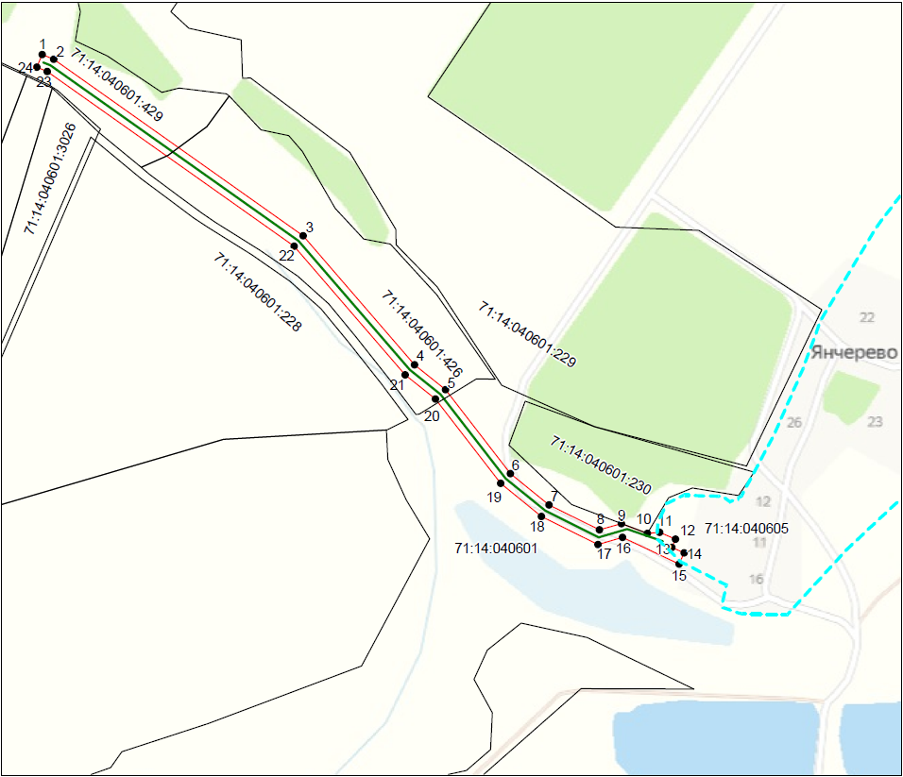
Масштаб 1:2000

Ведомость координат поворотных точек

площадь 2911 кв.м, @ 122411
Обозначение характерных точек границ | Координаты. м
Обозначение характерных точек границ | X | Y
1 | 730776.00 | 264402.20
2 | 730757.60 | 264418.20
3 | 730802.30 | 264472.60
4 | 730790.00 | 264482.80
5 | 730748.60 | 264432.40
6 | 730733.70 | 264451.30
7 | 730722.70 | 264442.60
8 | 730739.20 | 264421.10
9 | 730735.10 | 264416.00
10 | 730727.20 | 264406.40
11 | 730715.00 | 264403.90
12 | 730696.00 | 264396.60
13 | 730702.20 | 264380.50
14 | 730736.90 | 264393.00
15 | 730748.70 | 264407.40
16 | 730766.80 | 264391.60
1 | 730776.00 | 264402.20

Условные обозначения:
– граница публичного сервитута
– граница земельного участка
– характерная точка объекта

